按日或按月授信怎样控制：周期额度、冻结条件与恢复订货｜云上订货系统
一家日化用品批发商给社区门店赊销，客户月初连续几天下单，老板看到“总授信一万元，还有三千多元可用”，便同意再送一批货。财务月底复盘才发现，客户某一天集中要货已经超过约定的单日上限；月底新增订单又突破月度采购预算，上一期的欠款也未按约结清。总额度看起来没有超，企业却同时承担了集中备货、当月现金缺口和逾期旧款三种风险。原因在于“最多欠多少”“一天能占用多少”“一个月能占用多少”“旧款何时应还”是四个不同问题。只给客户设一个总额度，不能回答另外三个问题。
按日、按月的周期额度不是给销售增加一道手续，而是让大客户仍能持续订货，同时把短时间内的资金和履约压力控制在企业能承受的范围。老板先确定不同客户的交易政策，财务核授信和旧款，销售解释受限原因，仓配只按有效订单备货。订单被限制后，先查是哪个条件触发，再处理原原因；收款核销以后，还要核人工冻结、有效期和本期累计占用，不能把“客户刚转了钱”直接等同于“所有订货限制已解除”。

总额度、日限额、月限额和结款期限分别管什么
总授信额度规定该客户在一个时点可占用的信用上限，反映企业对其整体付款能力的判断；日限额限制某一天的新业务集中占用，帮助控制突然暴增的拣货、配送和短期垫资；月限额控制一个经营周期内持续新增的赊销规模；结款期限则回答已经形成的应收何时应付。四个条件互不替代。某客户总授信一万元，当前累计占用六千五百元，仍有三千五百元空间；今天已占用八百元时，再提四百元订单就可能越过一千元日限额。另一情形是本月已占用四千六百元，再提六百元订单可能越过五千元月限额。即使这些上限都还有空间，七天前到期而未处理的旧单仍可能触发超期控制。
这些数字只是解释判断方法，不是产品默认额度或固定计算公式。订单究竟何时占用、退货何时回退、跨日和跨月的边界如何确定，企业要以实际配置、交易条款和同一客户的真实订单核验。尤其不能把“月限额五千元”误读成“欠款到月底只需低于五千元”；月度新业务累计与期末未还余额可能不是同一统计口径。制定政策时，应写清客户主体、适用门店、信用有效期、交易币种和周期起止，财务与销售使用同一口径。连锁总部统一结算而门店分散下单，要先明确授信占用归总部还是各门店，不能让一个合同上限在多个客户档案里重复使用。
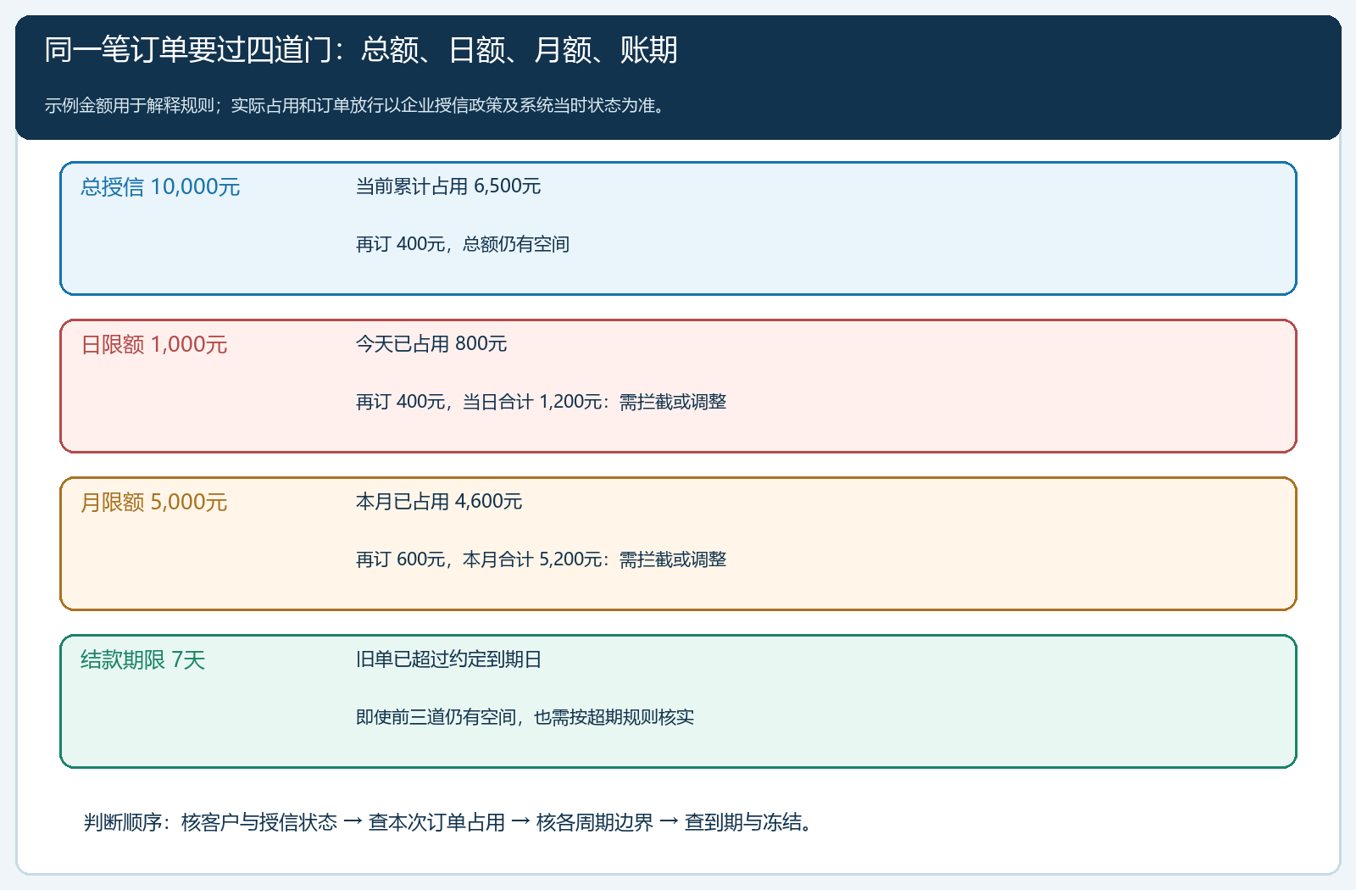
图1：四个条件回答不同问题。示例中总额有空间，并不意味着今天、本月或已逾期的订单都可以继续赊销。
在云上订货PC管理端的授信限额设置页面，可以看到日限额和月限额分别输入。维护前，财务应先拿到已经批准的客户政策，确认客户编号和实际签约主体，核本次调整从何时生效、由谁批准。日限额不应高于月限额；但通过字段校验仅说明数字关系成立，并不能证明客户有能力按期付款。销售不能为了让一张急单通过，就把日限额临时抬高到月限额、发货后再调回去。若确需改变政策，应留调整原因、批准人、适用范围和生效时间，并复核正在履约的旧单受到什么影响。
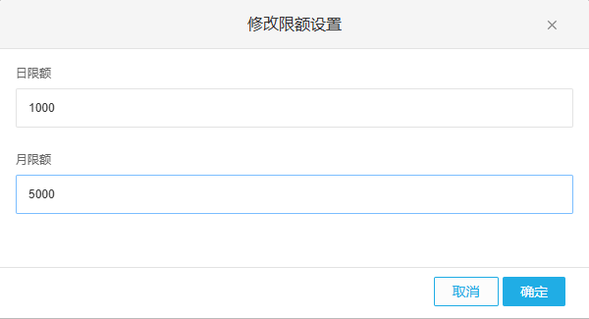
图2：日限额与月限额是独立维护的字段。截图可证明存在设置入口，实际订单能否赊销仍由当时占用、欠款和冻结状态共同决定。

一天多次订货和月底连续补货，不能只看每张单的金额
日限额最容易在“拆成几张小单”时失效。门店上午订八百元，下午再订四百元，若两张单都按当天占用计算，第二张不能因为单笔四百元低于日限额一千元就被当作正常赊销。销售接单前应查当天该客户已经提交、审核或占用的相关订单，再看拟新增订单，而不是只看微信里最后一张清单。多个业务员同时为一家连锁门店代客下单时，更要在提交前刷新客户状态；对并发订单，应以系统实际提交和占用结果为准，不能用一小时前的截图承诺客户“额度足够”。
月限额的管理难点不同。客户月中下了多张常规单，月底突然把下月活动货提前要走，订单本身未必超大，却把本月新增赊销推过边界。若客户申请提前备货，负责人可以评估改为先款后货、分期交付、调整批准的月度计划，或按制度走例外审批。不能通过把同一批货的订单日期改到下月、先发货后补单、拆到关联门店档案等方式让报表看起来未超限。这些处理会让订单、实际出库与应收归属不同步，下一次对账更难解释。订单分批出库解决的是实物履约节奏，不能自动改变信用占用和结算责任。
有退货、冲销或订单取消时，销售不能凭“客户已经说要退”就推算可用日额或月额会回来。先确认退货与原单关联，财务核它的审核状态和占用变动，再从当前客户页面重新查看可用范围；若涉及跨月退货，还要确认它回退哪一期间的累计，而不是为了放行新单在表格里自减。让客户知道准确原因也很重要：是今天的额度用完、这个月累计用完、总授信不足，还是旧款逾期。四种情形对应不同解决路径，统一答复“系统不给下单”只会让业务员绕开系统私下接单。

冻结要写明原因：周期超限、超期和人工暂停不可混为一谈
周期限额导致的订单受限，是某个条件在本次提交时不满足；人工冻结则是负责人主动暂停客户继续使用授信，可能与争议账款、停业、信用复核或合同变更有关；超期控制针对已到期未处理的旧款。三者在管理上要分开。客户今天已过日限额，明天能否再订还要看明天的订单、总额、月额、期限和冻结状态，不能预先承诺“零点自动恢复”。客户补足旧款，也不代表一个因经营风险被人工冻结的状态会自动解除。反过来，人工解冻也不能把尚未支付的原应收抹掉。
PC管理端的人工冻结界面显示对所选客户执行冻结操作。操作前应核对客户名称与编号、冻结范围、原有状态和冻结原因；批量选择时尤其要防止把同名门店或关联客户一并处理。先留与客户沟通记录，再由有权限岗位执行并告知销售和客服，避免客户在商城看到不能赊销、销售却仍口头承诺次日发货。企业还应明确冻结影响的是客户自助订货、代客开单、赊销付款方式还是全部交易；“不允许赊销”并不总等于“不允许任何现款业务”，具体以系统规则与企业政策核查。
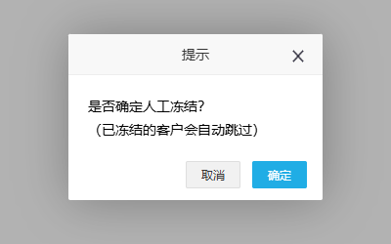
图3：这是人工冻结确认入口。它说明管理端可以主动处理授信状态，不能据此推断所有超限订单都会自动进入人工冻结。
例如一家餐饮客户本月已接近月限额，但仍有稳定回款记录。财务确认没有逾期后，老板可能批准对某一批急需食材改现款或预付款，而不是一律停止合作。另一家客户虽然日额尚有空间，却已经连续两期超过付款日，不能因销售说“明天客户会转账”就继续按原条件放货。审批中应写清客户、原订单、风险原因、允许交易的金额和期限，以及谁跟进到账；不是给客户经理一个可以长期复用的口头特权。涉及系统是否支持某种一次性放行方式，应先用实际界面和单据核实，不应把企业审批流程描述为系统必然自动完成的功能。

收到款后，财务先核到账与原单，不先改“可下单”状态
恢复信用交易的第一步不是点击解冻，而是弄清哪笔钱实际到账、付的是哪张订单。客户发来转账截图，财务还应核收款账户、金额、交易时间、付款主体和银行入账；客户一笔款同时支付多张订单，应按用途逐单分配。若款项已登记而尚未审核或核销，业务员看到“客户付过钱”与系统仍显示旧应收，二者并不矛盾。不可为加快放行直接新增一条同金额收款，也不可只改可用额度而不处理原单往来，否则总账看似平了，客户下一次对账会出现两笔款或一笔永远挂账的欠款。
手机管理端可在批量收款时看到选中客户、本次金额及关联订单。它适合外勤人员现场记录和核对收款来源；最终能否释放相应占用，还要查审核、到账及原应收核销结果。若欠一千元只付六百元，剩余四百元是否仍逾期要沿原到期日判断，不能因为发生过一笔回款就把客户当成“已清账”。退货抵款也需走原订单及退货审核链路，不用销售口头确认代替财务核销。客户由总部付款、门店下单时，付款主体与被核销客户档案不一致，更应让财务核授权和往来关系，不能跨客户随意消账。
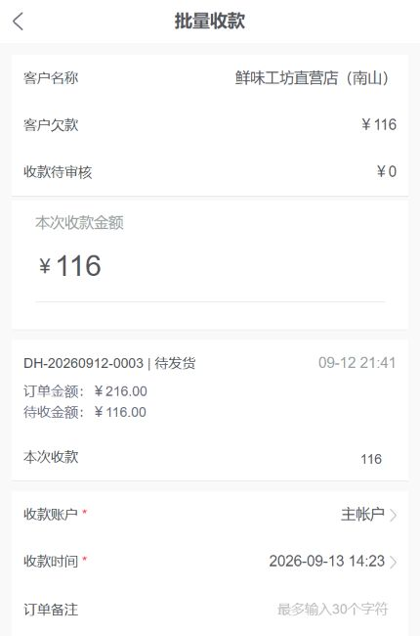
图4：手机管理端收款画面帮助现场核本次金额和来源订单；它不是银行到账凭证，也不能单独证明人工冻结已解除。

解除限制前逐项复核，再用同一客户的订单验单
处理完回款，财务和授权负责人至少问五个问题：本次客户授信协议是否仍在有效期内；原逾期应收是否真正核销或已有被批准的处理安排；总授信当前占用是否足够承接新单；当日和当月累计是否仍在各自上限内；人工冻结状态及其原因是否已经复核。只要其中一个条件仍不满足，就应明确告诉销售下一步需要客户付款、调整订单、改现款还是等待负责人审批，不要笼统回复“钱已经收了，试着下单”。手机端客户商城自助下单与业务员代客下单的超期控制可能分别设置，验收时应按该客户实际使用的路径检查，避免只测一个入口就宣布全部恢复。
如果此前是人工冻结，授权人应根据冻结原因作出解除或继续暂停的决定，并保留处理依据；收款或核销本身不代表自动解冻。解冻后不要用一个新客户或测试账号代替原客户。用原客户的一笔真实待订商品、真实交付方式和当前日期检查：是否可提交，提交时显示的交易条件是否正确，订单审核后授信占用和应收是否与预期相符。若仍被拒绝，就以拒绝时点和订单信息回查各项状态；不要让仓库先发货、回头再想办法补录订单。
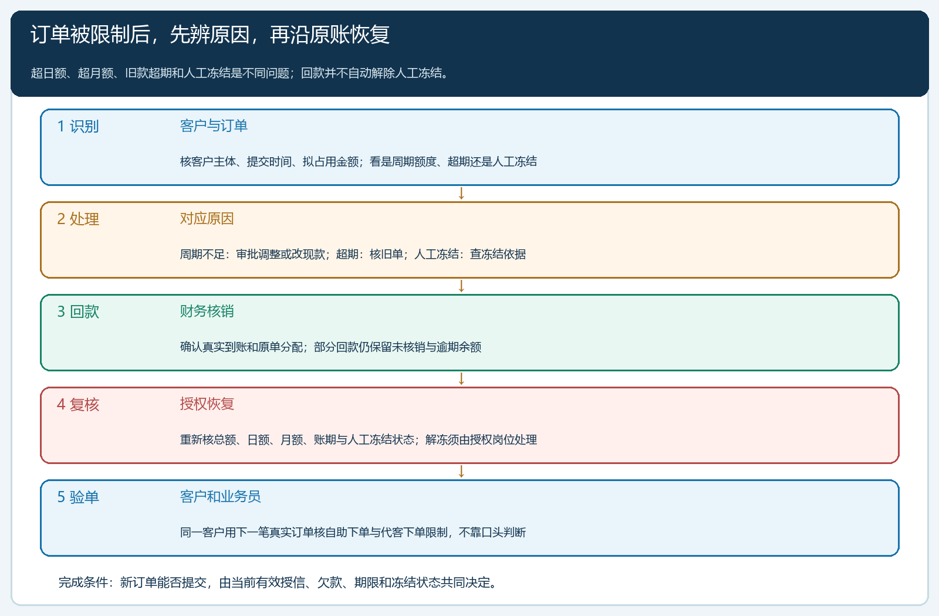
图5：按“识别原因—处理原问题—到账核销—授权复核—同一客户验单”走完闭环。不同受限原因不能共享一个简单的解冻按钮。

先用两类客户跑一轮，再决定哪些额度该放宽
试运行可以选择一家订单频繁、每次金额较小的社区门店，以及一家月底集中补货的连锁客户。前者用一天两张单验证日限额，后者用本月连续订单验证月限额；两者均保留总授信、结款期限和冻结状态。请销售按客户真实采购时间提交订单，财务记录每次提交前的已占用、拟新增金额、触发条件和处理结果。再安排一笔已到期应收和一笔部分付款，检查旧款是否仍能追溯、回款核销后状态是否变化。企业不必为了试验而刻意制造逾期或违规交易，可以在内部准备经批准的演练数据；正式客户的业务以实际政策与权限为准。
验收不能只统计“拒了多少单”。对每张受限订单，要能在十分钟内答出哪个条件起作用、当时数值是多少、谁能批准哪一种处理、客户应如何继续购买，以及订单最终有没有变成有效成交。若日额受限的客户都转到微信口头接单，表面授信报表更安全，实际风险却移到了系统外。若每次月额触顶都由老板临时放宽，而客户付款速度没改善，说明额度政策与真实采购节奏不匹配，不能把反复审批当作长期机制。反过来，若客户每月稳定提前付款、订单规模有可解释的季节性增长，可以在复盘到账与毛利后调整周期额度，保留生效日与批准人，而不是无条件提高总授信。
老板最终关心的不是客户在某个页面看到一个可用数字，而是企业能否同时保住销售机会与现金安全。每周或每月复盘日额、月额触顶的客户数量、触顶后改现款或收款后完成的订单、逾期旧款金额和被冻结客户的恢复率。判断扩容是否成功，要把授信占用、实际回款、履约和客户流失放在同一客户维度观察：订单增加但回款更慢，算不上健康增长；限制严格但好客户纷纷流失，也要重审交易条件。能解释每一次放行、每一次冻结及每一次恢复，周期授信才真正从一个字段变成企业可执行的经营规则。

